Информация о проведении мероприятий, Дня защитника Отечества.

С целью активизации работы по патриотическому воспитанию, повышение авторитета Вооруженных сил, защитников Отечества, ветеранов войны и военной службы в школе проведены мероприятия, посвящённые Дню защитника отечества. Был оформлен информационный стенд. Учащиеся среднего звена 6-7 класс в количестве 10 человек приняли активное участие в строевом конкурсе «Юных войск».
Были проведены классные часы, беседы на тему «День защитника Отечества», просмотр фильмов о Вооруженных силах Республики Казахстан. 3 мая 2018г. в честь Дня защитника Отечества и Дня Победы прошел традиционный смотр юных войск, в котором принимала участие наша школа. Учащиеся 5-6 классов шагали, показывали перестроения, сдавали рапорты, пели патриотические песни.
В этот знаменательный день были приняты в ряды «Жас Кыран» учащиеся 2 класса. Юные защитники Отечества услышали в этот день от представительниц прекрасного пола самые разные поздравления (стихи и песни). Старшеклассницы приняли участие в встрече с первой девушкой-летчиком ВС РК Арданой Ботай. 4 мая учащиеся 5 «Б» класса посетили близлежащую воинскую часть, где базируются летний отряд ВС РК.
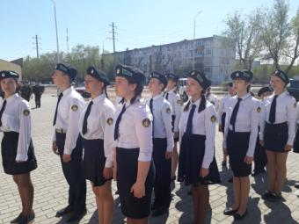
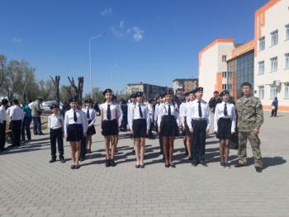

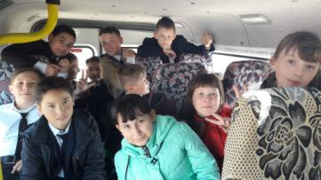

Информация о проведенных мероприятиях
9 мая — День Победы
В целях сохранения исторической преемственности поколений, воспитания бережного отношения к историческому прошлому и настоящему, формирования духовно-нравственных и гражданско-патриотических качеств личности в нашей школе проведены мероприятия, посвященные этой знаменательной дате. Согласно плану воспитательной работы школы были проведены мероприятия, направленные на воспитание патриотизма подрастающего поколения, любви к Родине, гордости за историческое прошлое своего народа. Во всех классах прошли классные часы на военно-патриотическую тематику. Оформлен информационный стенд. Учащимися были просмотрены видеоролики, видеосюжеты о годах ВОв., о героях – Казахстана. Школьники познакомились со стихами и песнями военных лет, прослушали военные письма той поры. С целью воспитания уважительного отношения к героическому прошлому страны, воинским традициям; способствовать развитию интереса к изучению истории Родины; на примере жизни выдающихся исторических личностей, героев и участников войны показывать образцы честности и благородства духа, самоотречения и готовности к самопожертвованию. Для учащихся школы проведен праздник, посвященный Победе в Великой Отечественной войне. в школе была организована выставка детского рисунка и плаката «День Победы, как он был от нас далёк!». Дети в своих работах передали трагизм того времени, мужество воинов и гордость за совершенные подвиги наших солдат. 9 мая 2018 года учащиеся, педагоги школы приняли активное участие в городских праздничных мероприятиях: шествии «Бессмертный полк», возложении цветов к вечному огню, в праздничном концерте.

